

АДМИНИСТРАЦИЯ ЧЕРКАССКОГО СЕЛЬСОВЕТА САРАКТАШСКОГО РАЙОНА ОРЕНБУРГСКОЙ ОБЛАСТИ

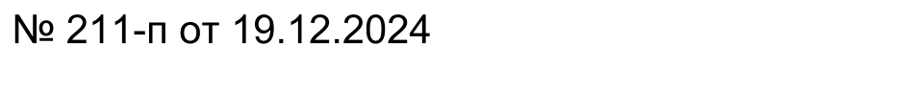
______________П О С Т А Н О В Л Е Н И Е_______________

с. Черкассы

О признании утратившим силу постановления администрации муниципального образования Черкасский сельсовет Саракташского района Оренбургской области от 31.01.2019 № 11-п

В соответствии со ст. 8 Федерального закона от 24.06.1998 № 89-ФЗ «Об отходах производства и потребления», Федеральным законом от 06.10.2003 № 131-ФЗ «Об общих принципах организации местного самоуправления в Российской Федерации», Постановлением Правительства РФ от 26.02.2010 № 96,руководствуясь Уставом муниципального образования Черкасский сельсовет Саракташского района Оренбургской области,

1. Постановление администрации муниципального образования Черкасский сельсовет Саракташского района Оренбургской области от 31.01.2019 № 11-п «Об утверждении реестра и схемы мест размещения контейнерных площадок для временного хранения твердых коммунальных отходов, крупногабаритных отходов на территории администрации Черкасского сельсовета Саракташского района Оренбургской области» признать утратившим силу.
2. Настоящее постановление вступает в силу после дня его официального опубликования и подлежит размещению на официальном сайте муниципального образования Черкасский сельсовет Саракташского района Оренбургской области.
3. Контроль за исполнением настоящего постановления оставляю за собой.

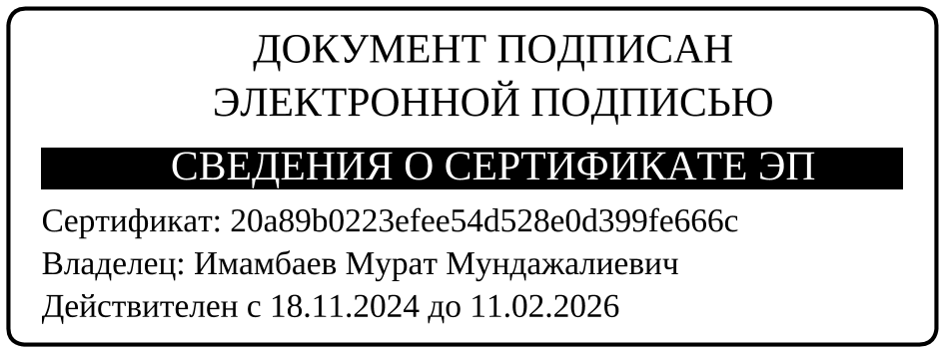
Врип главы сельсовета М.М. Имамбаев.

Разослано: администрации района, прокуратуре района, сайт сельсовета, в дело.

